
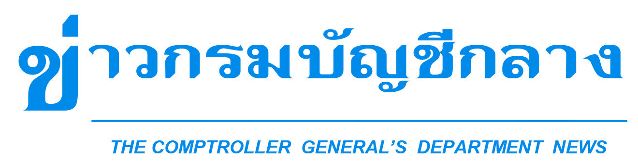

กลุ่มงานประชาสัมพันธ์ สำนักงานเลขานุการกรม กรมบัญชีกลาง ถนนพระรามที่ ๖ แขวงพญาไท เขตพญาไท กรุงเทพฯ ๑๐๔๐๐ โทร. ๐-๒๑๒๗-๗๐๐๐ www.cgd.go.th

ฉบับที่ 129/2563 วันที่ 23 พฤศจิกายน 2563

กรมบัญชีกลาง ออกระเบียบกระทรวงการคลัง ว่าด้วยการเบิกเงินจากคลัง การรับเงิน
การจ่ายเงิน การเก็บรักษาเงิน และการนำเงินส่งคลัง (ฉบับที่ 2) พ.ศ. 2563

นายภูมิศักดิ์ อรัญญาเกษมสุข อธิบดีกรมบัญชีกลาง เปิดเผยว่า เมื่อวันที่ 10 พฤศจิกายน 2563 คณะรัฐมนตรีได้มีมติเห็นชอบในหลักการร่างระเบียบกระทรวงการคลัง ว่าด้วยการเบิกเงินจากคลัง การรับเงินการจ่ายเงิน การเก็บรักษาเงิน และการนำเงินส่งคลัง (ฉบับที่ 2) พ.ศ. .... ตามที่กระทรวงการคลังเสนอ นั้น ต่อมากรมบัญชีกลางได้ออกระเบียบกระทรวงการคลัง ว่าด้วยการเบิกเงินจากคลัง การรับเงิน การจ่ายเงิน การเก็บรักษาเงิน และการนำเงินส่งคลัง (ฉบับที่ 2) พ.ศ. 2563 ซึ่งสาระสำคัญของระเบียบฯ ดังกล่าว ได้มีการแก้ไขเพิ่มเติมให้หน่วยงานผู้เบิกเปิดบัญชีเงินฝาก
ไว้กับธนาคารที่เป็นรัฐวิสาหกิจ หรือธนาคารที่กองทุนเพื่อการฟื้นฟูและพัฒนาระบบสถาบันการเงินถือหุ้นเกินกึ่งหนึ่ง สำหรับเงินงบประมาณหนึ่งบัญชี และเงินนอกงบประมาณหนึ่งบัญชี โดยรัฐมนตรีว่าการกระทรวงการคลังลงนาม
ในระเบียบดังกล่าว เมื่อวันที่ 16 พฤศจิกายน 2563 และได้ประกาศใช้ในราชกิจจานุเบกษาแล้ว
“สำหรับครั้งนี้เป็นการแก้ไขเพิ่มเติมระเบียบกระทรวงการคลัง ว่าด้วยการเบิกเงินจากคลัง การรับเงิน
การจ่ายเงิน การเก็บรักษาเงิน และการนำเงินส่งคลัง พ.ศ. 2562 ให้มีความเหมาะสมยิ่งขึ้น เพื่อให้หน่วยงานผู้เบิกสามารถใช้บัญชีเงินฝากธนาคารกรุงไทยฯ ได้ต่อไป โดยไม่ส่งผลกระทบต่อการปฏิบัติงาน และการให้บริการแก่ประชาชน
อย่างต่อเนื่อง ทั้งนี้ สามารถตรวจสอบข้อมูลและติดตามข่าวสารของกรมบัญชีกลาง ได้ทางเว็บไซต์ http://www.cgd.go.th หรือผ่านทางโทรศัพท์มือถือที่ CGD Application และหากมีข้อสงสัยสามารถสอบถามข้อมูลเพิ่มเติมได้ที่ Call Center กรมบัญชีกลาง หมายเลข 02 270 6400 ในวันและเวลาราชการ” อธิบดีกรมบัญชีกลาง กล่าว
************************

